Индивидуальный проект этап 5

Персональный сайт

Неустроева Ирина Николаевна

Содержание

# 1 Цель работы

Целью моей работы было: Добавить с сайту все остальные элементы.

# 2 Задание

1. Сделать записи для персональных проектов.
2. Сделать пост по прошедшей неделе.
3. Добавить пост на тему по выбору. Языки научного программирования.

# 3 Выполнение лабораторной работы

1. Для начала перешли в папку ~/work/blog/content/project/example и открыли файл index.md чтобы написать проект (рис. 1).

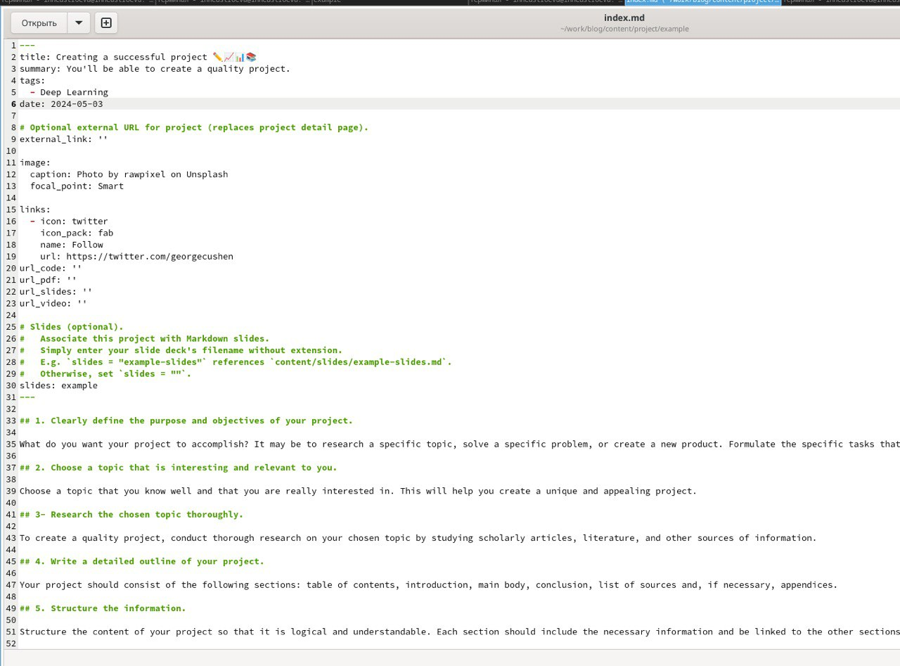

Рис. 1: файл index.md

* Вот так выглядит наш сайт теперь (рис. 2).



Рис. 2: Сайт

1. Далее создали два новых поста по прошедшей неделе и пост по выбору в каталоге ~/work/blog, с помощью ~/bin/hugo new post/название.( (рис. 3).

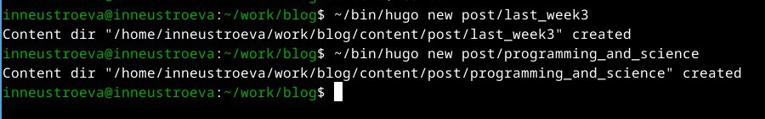

Рис. 3: Создание постов

* Перешли в папку ~/work/blog/content/post/last_week3 и написали пост в папке index.md (рис. 4).

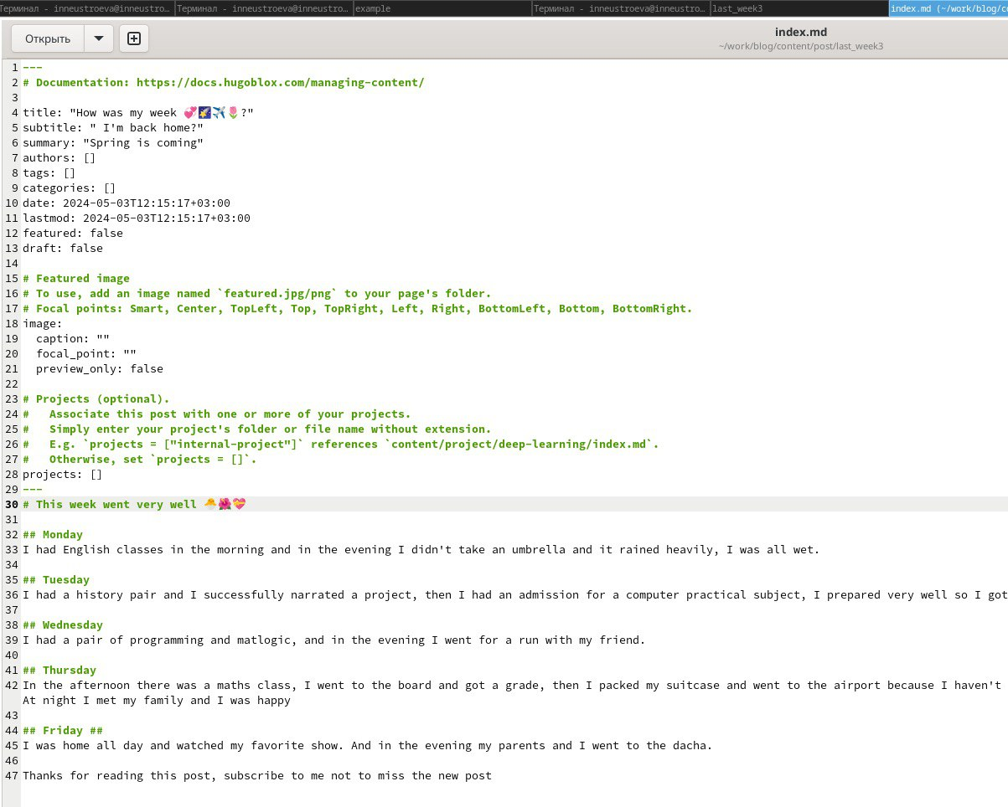

Рис. 4: Пост

* Вот так выглядит наш сайт теперь (рис. 5).

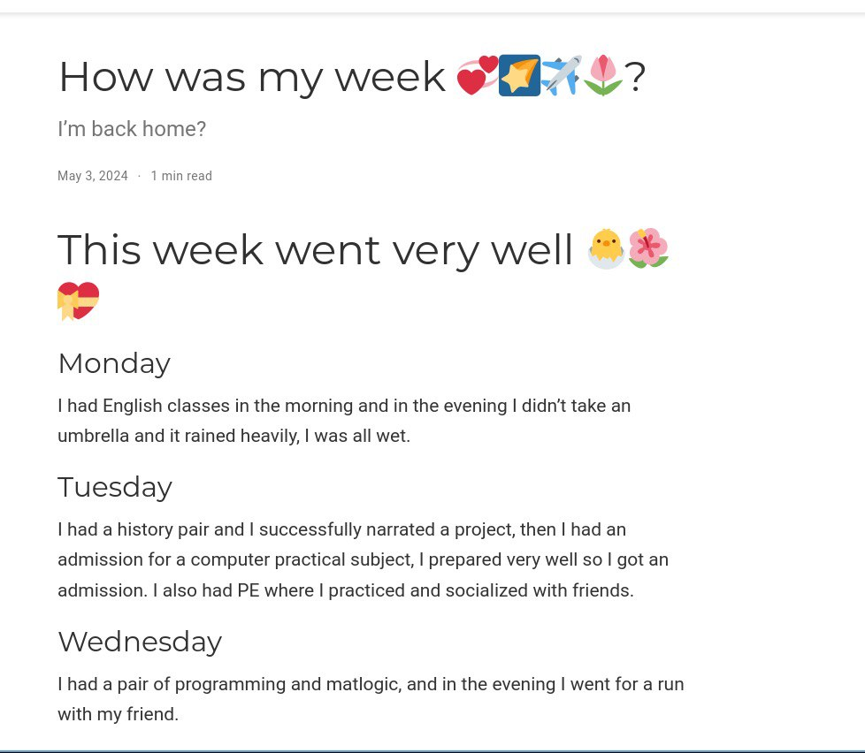

Рис. 5: Сайт

1. Тоже самое проделываем для поста на тему Языки научного программирования. (рис. 6).

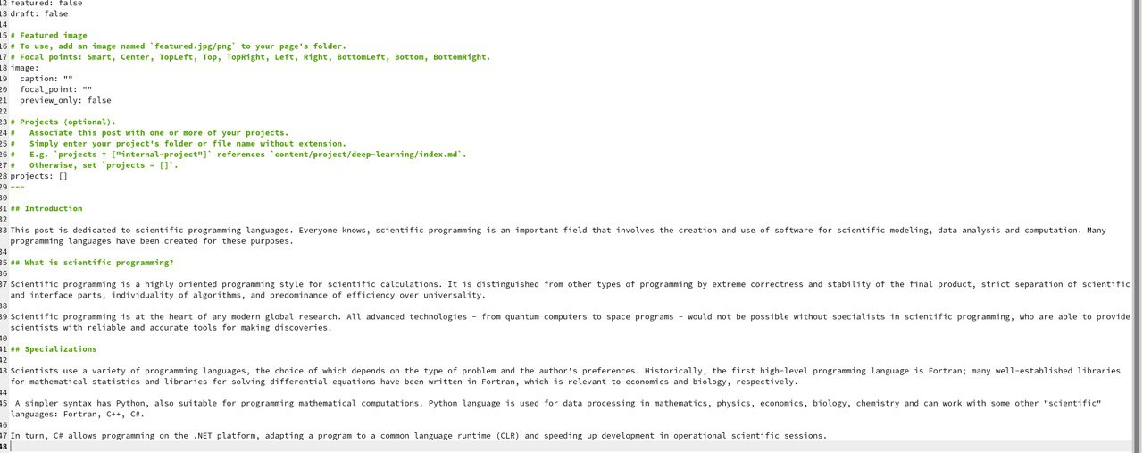

Рис. 6: Пост

* Теперь можем посмотреть отредактированный пост на сайте (рис. 7).

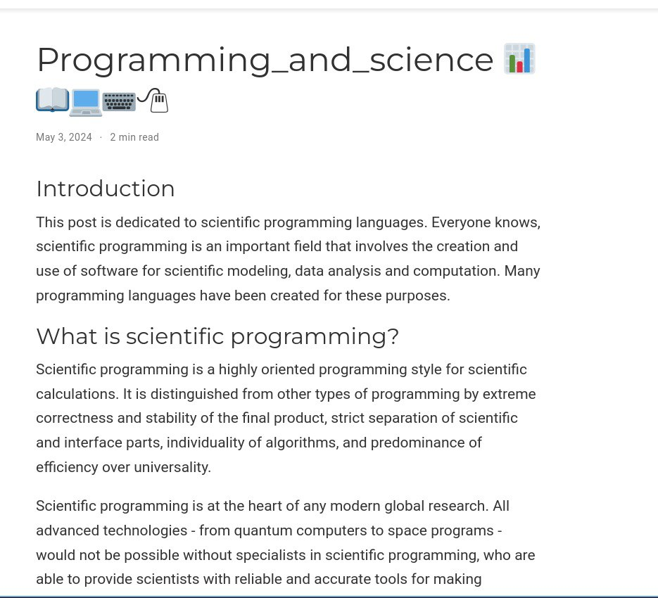

Рис. 7: Сайт

Далее отправляем наши изменения на сервер (рис. 8).

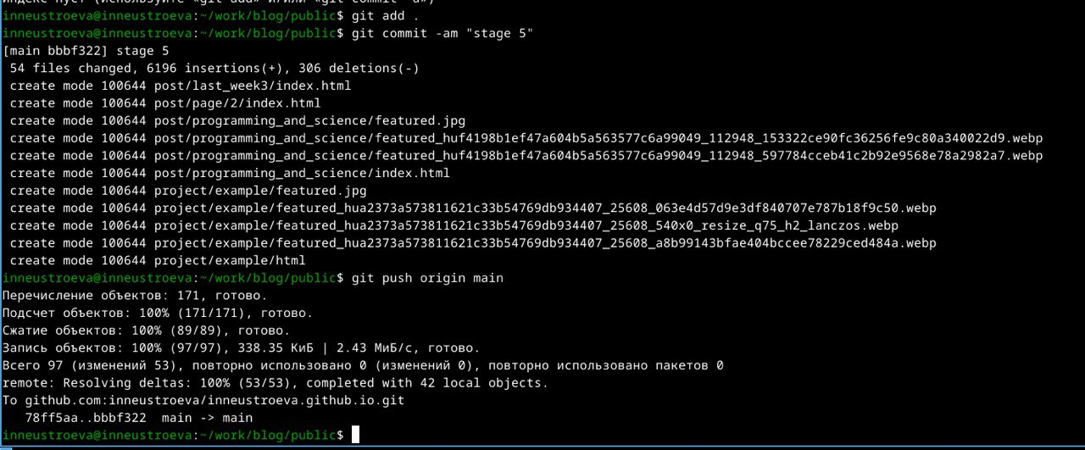

Рис. 8: Отправка на сервер

* Проверка изменений на сайте после отправки на сервер (рис. 9).

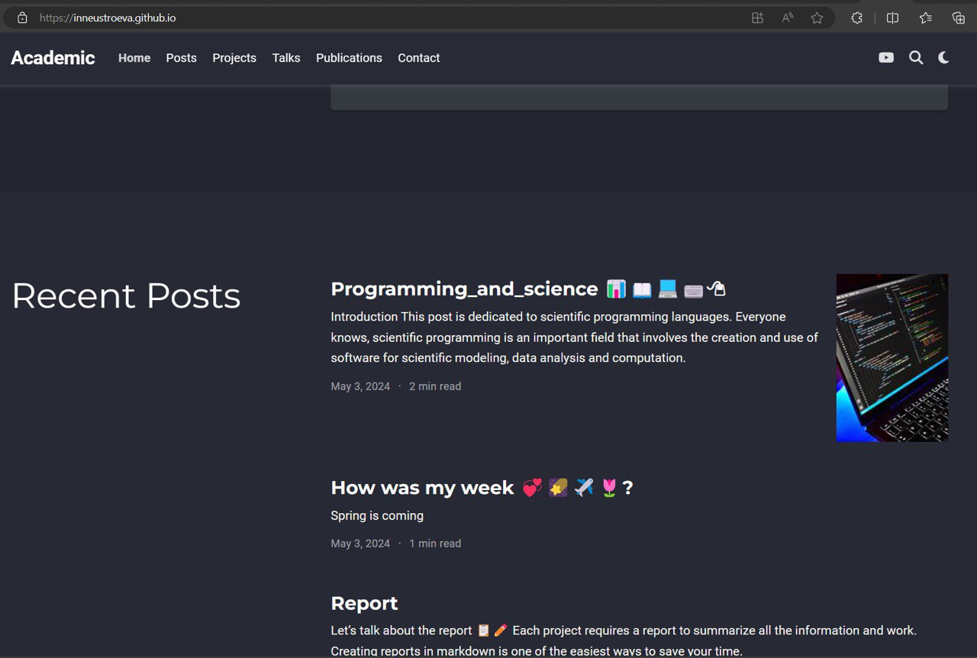

Рис. 9: Сайт

# 4 Вывод

В данной работе мы написали новые посты и сделали проект